МІНІСТЕРСТВО ОСВІТИ І НАУКИ УКРАЇНИ
НАЦІОНАЛЬНИЙ ТЕХНІЧНИЙ УНІВЕРСИТЕТ УКРАЇНИ
«КИЇВСЬКИЙ ПОЛІТЕХНІЧНИЙ ІНСТИТУТ ІМЕНІ ІГОРЯ СІКОРСЬКОГО»
Факультет інформатики та обчислювальної техніки
Кафедра інформатики та програмної інженерії

Звіт
з лабораторної роботи №3 з дисципліни
«Системне програмування С і С++»

Варіант 2

Перевірив:  Сокульський О.Є. | Виконав:  студент 3 курсу  групи ІП-11 ФІОТ  Прищепа В.С.

Київ-2023
Лабораторна робота №3
Розробка графічного інтерфейсу з використанням бібліотеки Qt длястандартних потоків вводу-виводу
Мета роботи полягає у оволодінні методикою розробки графічного інтерфейсу і вдосконалення роботи з файлами і потоками введення-виведення. Ознайомитися з різними способами роботи з файлами. Навчитися програмно керувати доступом до файлів (читати та записувати дані). Ознайомитися з файловим діалогом. За бажанням додати його. До існуючого проекту додати можливість працювати з файлами.
Завдання:
1. Встановити та налаштувати Qt Creator. Створення вихідного коду. Зберегти його у робочому каталозі, що містить програмну. Доробити вихідний код відповідно до поданого завдання.
2. Створити новий проект з графічним інтерфейсом. У разі появи помилок внести зміни до вихідного коду.
3. Після успішного виконання п. 1, 2 запустити програму на виконання.
4. Реалізувати графічний інтерфейс і розробити інформаційну систему відповідно до варіанту. Після покрокового виконання програми зробити скриншоти екранів і створити звіт, додаючи до звіту скриншоти екранів.
5. Зробити висновки щодо особливостей виконання лабораторної роботи, наявності специфічних особливостей роботи програми.
Код програми:
main.cpp:
#include "mainwindow.h"

#include <QApplication>

int main(int argc, char *argv[])
{
QApplication a(argc, argv);
MainWindow w;
w.show();
return a.exec();
}
mainwindow.h:
#ifndef MAINWINDOW_H
#define MAINWINDOW_H
#include <QMainWindow>
#include <QLineEdit>
#include <QTextEdit>
#include <QLabel>

class MainWindow : public QMainWindow
{
Q_OBJECT
public:

MainWindow(QWidget *parent = nullptr);
~MainWindow();
private slots:
void addButton();
void retireButton();
void raiseButton();
void lowerButton();
void allButton();
void actualButton();
void unactualButton();
private:
QTextEdit *outputField;
QLineEdit *inputCode;
QLineEdit *inputName;
QLineEdit *inputSalary;
QLineEdit *inputDuties;
QLineEdit *inputRequirements;
QLineEdit *inputPosition;
QLineEdit *inputAmount;
};
#endif // MAINWINDOW_H
mainwindow.cpp:
#include "mainwindow.h"
#include <QPushButton>
#include <QFile>
#include <QTextStream>

MainWindow::MainWindow(QWidget *parent)
: QMainWindow(parent)
{
setWindowTitle("App 1");
setGeometry(100, 100, 500, 570);
setMinimumSize(500, 570);

outputField = new QTextEdit("", this);
outputField->setGeometry(180, 10, 310, 270);
outputField->setReadOnly(true);
outputField->setVerticalScrollBarPolicy(Qt::ScrollBarAlwaysOn);

QPushButton *addButton = new QPushButton("Add new position", this);
addButton->setGeometry(10, 10, 160, 30);
connect(addButton, SIGNAL (released()), this, SLOT (addButton()));

QPushButton *retireButton = new QPushButton("Unactualise position", this);
retireButton->setGeometry(10, 50, 160, 30);
connect(retireButton, SIGNAL (released()), this, SLOT (retireButton()));

QPushButton *raiseButton = new QPushButton("Raise salary", this);
raiseButton->setGeometry(10, 90, 160, 30);
connect(raiseButton, SIGNAL (released()), this, SLOT (raiseButton()));

QPushButton *lowerButton = new QPushButton("Lower salary", this);
lowerButton->setGeometry(10, 130, 160, 30);
connect(lowerButton, SIGNAL (released()), this, SLOT (lowerButton()));

QPushButton *allButton = new QPushButton("Show all", this);
allButton->setGeometry(10, 170, 160, 30);
connect(allButton, SIGNAL (released()), this, SLOT (allButton()));

QPushButton *actualButton = new QPushButton("Show actual", this);
actualButton->setGeometry(10, 210, 160, 30);
connect(actualButton, SIGNAL (released()), this, SLOT (actualButton()));

QPushButton *unactualButton = new QPushButton("Show unactual", this);
unactualButton->setGeometry(10, 250, 160, 30);
connect(unactualButton, SIGNAL (released()), this, SLOT (unactualButton()));

inputCode = new QLineEdit(this);
inputCode->setGeometry(100, 290, 390, 30);

inputName = new QLineEdit(this);
inputName->setGeometry(100, 330, 390, 30);

inputSalary = new QLineEdit(this);
inputSalary->setGeometry(100, 370, 390, 30);

inputDuties = new QLineEdit(this);
inputDuties->setGeometry(100, 410, 390, 30);

inputRequirements = new QLineEdit(this);
inputRequirements->setGeometry(100, 450, 390, 30);

inputPosition = new QLineEdit(this);
inputPosition->setGeometry(100, 490, 390, 30);

inputAmount = new QLineEdit(this);
inputAmount->setGeometry(100, 530, 390, 30);

QLabel *codeLabel = new QLabel("Position code", this);
codeLabel->setGeometry(10, 290, 80, 30);

QLabel *nameLabel = new QLabel("Position name", this);
nameLabel->setGeometry(10, 330, 80, 30);

QLabel *salaryLabel = new QLabel("Position salary", this);
salaryLabel->setGeometry(10, 370, 80, 30);

QLabel *dutiesLabel = new QLabel("Position duties", this);
dutiesLabel->setGeometry(10, 410, 80, 30);

QLabel *requirementsLabel = new QLabel("Requirements", this);
requirementsLabel->setGeometry(10, 450, 80, 30);

QLabel *positionLabel = new QLabel("Number", this);
positionLabel->setGeometry(10, 490, 80, 30);

QLabel *amountLabel = new QLabel("Amount", this);
amountLabel->setGeometry(10, 530, 80, 30);
}

void MainWindow::addButton()
{
outputField->clear();
QFile file("E:/Install/Projects/System programming/lab3/lab3/records.txt");
int recCount = 0;
if (file.open(QIODevice::ReadOnly | QIODevice::Text)){
QTextStream in(&file);
while(!in.atEnd()){
QString line = in.readLine();
recCount++;
}
file.close();
recCount /= 7;
}
else{
file.open(QIODevice::WriteOnly | QIODevice::Text);
QTextStream out(&file);
file.close();
}
if(recCount >=5){
outputField->setText("Limit of records is reached!");
}
else{
file.open(QIODevice::Append | QIODevice::Text);
QTextStream out(&file);
recCount++;
out << QString::number(recCount);
out << "\n";
out << inputCode->text();
out << "\n";
out << inputName->text();
out << "\n";
bool isDouble;
double number = inputSalary->text().toDouble(&isDouble);
if (isDouble){
if(number < 0){
out << "0";
}
else{
out << inputSalary->text();
}
}
else{
out << "0";
}
out << "\n";
out << inputDuties->text();
out << "\n";
out << inputRequirements->text();
out << "\n";
out << "true";
out << "\n";
file.close();
}
}

void MainWindow::retireButton()
{
outputField->clear();
bool isNum;
int pos = inputPosition->text().toInt(&isNum);
if(!isNum){
pos = 0;
}
QFile file("E:/Install/Projects/System programming/lab3/lab3/records.txt");
QFile helpfile("E:/Install/Projects/System programming/lab3/lab3/help.txt");
file.open(QIODevice::ReadOnly | QIODevice::Text);
QTextStream in(&file);
helpfile.open(QIODevice::WriteOnly | QIODevice::Text);
QTextStream out(&helpfile);
QString line;
bool isFirst = true;
bool isThat = false;
bool isExec = false;
while(!in.atEnd()){
line = in.readLine();
if(line.toInt() == pos){
isThat = true;
}
else{
isThat = false;
}
if(!isFirst){
out << "\n";
}
isFirst = false;
out << line << "\n";
line = in.readLine();
out << line << "\n";
line = in.readLine();
out << line << "\n";
line = in.readLine();
out << line << "\n";
line = in.readLine();
out << line << "\n";
line = in.readLine();
out << line << "\n";
line = in.readLine();
if (isThat){
out << "false";
isExec = true;
}
else{
out << line;
}
}
file.remove();
file.close();
helpfile.rename("E:/Install/Projects/System programming/lab3/lab3/records.txt");
helpfile.close();
if(!isExec){
outputField -> setText("Record is not found!");
}
}

void MainWindow::raiseButton()
{
outputField->clear();
bool isNum;
int pos = inputPosition->text().toInt(&isNum);
if(!isNum){
pos = 0;
}
double amou = inputAmount->text().toDouble(&isNum);
if(!isNum){
amou = 0;
}
QFile file("E:/Install/Projects/System programming/lab3/lab3/records.txt");
QFile helpfile("E:/Install/Projects/System programming/lab3/lab3/help.txt");
file.open(QIODevice::ReadOnly | QIODevice::Text);
QTextStream in(&file);
helpfile.open(QIODevice::WriteOnly | QIODevice::Text);
QTextStream out(&helpfile);
QString line;
bool isFirst = true;
bool isThat = false;
bool isExec = false;
double helpval = 0;
while(!in.atEnd()){
line = in.readLine();
if(line.toInt() == pos){
isThat = true;
}
else{
isThat = false;
}
if(!isFirst){
out << "\n";
}
isFirst = false;
out << line << "\n";
line = in.readLine();
out << line << "\n";
line = in.readLine();
out << line << "\n";
line = in.readLine();
if (isThat){
helpval = line.toDouble();
helpval += amou;
if(helpval < 0){
helpval = 0;
}
out << QString::number(helpval) << "\n";
isExec = true;
}
else{
out << line << "\n";
}
line = in.readLine();
out << line << "\n";
line = in.readLine();
out << line << "\n";
line = in.readLine();
out << line;

}
file.remove();
file.close();
helpfile.rename("E:/Install/Projects/System programming/lab3/lab3/records.txt");
helpfile.close();
if(!isExec){
outputField -> setText("Record is not found!");
}
}

void MainWindow::lowerButton()
{
outputField->clear();
bool isNum;
int pos = inputPosition->text().toInt(&isNum);
if(!isNum){
pos = 0;
}
double amou = inputAmount->text().toDouble(&isNum);
if(!isNum){
amou = 0;
}
QFile file("E:/Install/Projects/System programming/lab3/lab3/records.txt");
QFile helpfile("E:/Install/Projects/System programming/lab3/lab3/help.txt");
file.open(QIODevice::ReadOnly | QIODevice::Text);
QTextStream in(&file);
helpfile.open(QIODevice::WriteOnly | QIODevice::Text);
QTextStream out(&helpfile);
QString line;
bool isFirst = true;
bool isThat = false;
bool isExec = false;
double helpval = 0;
while(!in.atEnd()){
line = in.readLine();
if(line.toInt() == pos){
isThat = true;
}
else{
isThat = false;
}
if(!isFirst){
out << "\n";
}
isFirst = false;
out << line << "\n";
line = in.readLine();
out << line << "\n";
line = in.readLine();
out << line << "\n";
line = in.readLine();
if (isThat){
helpval = line.toDouble();
helpval -= amou;
if(helpval < 0){
helpval = 0;
}
out << QString::number(helpval) << "\n";
isExec = true;
}
else{
out << line << "\n";
}
line = in.readLine();
out << line << "\n";
line = in.readLine();
out << line << "\n";
line = in.readLine();
out << line;

}
file.remove();
file.close();
helpfile.rename("E:/Install/Projects/System programming/lab3/lab3/records.txt");
helpfile.close();
if(!isExec){
outputField -> setText("Record is not found!");
}
}

void MainWindow::allButton()
{
outputField->clear();
QFile file("E:/Install/Projects/System programming/lab3/lab3/records.txt");
file.open(QIODevice::ReadOnly | QIODevice::Text);
QTextStream in(&file);
QString allText;
bool isFirst = true;
QString line;
while(!in.atEnd()){
line = in.readLine();
if(!isFirst){
allText.append("\n\n");
}
isFirst = false;
allText.append("Position: ");
allText.append(line);
allText.append("\n");
line = in.readLine();
allText.append("Code: ");
allText.append(line);
allText.append("\n");
line = in.readLine();
allText.append("Name: ");
allText.append(line);
allText.append("\n");
line = in.readLine();
allText.append("Salary: ");
allText.append(line);
allText.append("\n");
line = in.readLine();
allText.append("Duties: ");
allText.append(line);
allText.append("\n");
line = in.readLine();
allText.append("Requirements: ");
allText.append(line);
allText.append("\n");
line = in.readLine();
allText.append("Position is ");
if (line.toStdString() == "true"){
allText.append("actual!");
}
else{
allText.append("unactual!");
}
}
file.close();
outputField -> setText(allText);
}

void MainWindow::actualButton()
{
outputField->clear();
QFile file("E:/Install/Projects/System programming/lab3/lab3/records.txt");
file.open(QIODevice::ReadOnly | QIODevice::Text);
QTextStream in(&file);
QString allText;
QString totalText;
bool isFirst = true;
QString line;
while(!in.atEnd()){
allText.clear();
line = in.readLine();
allText.append("Position: ");
allText.append(line);
allText.append("\n");
line = in.readLine();
allText.append("Code: ");
allText.append(line);
allText.append("\n");
line = in.readLine();
allText.append("Name: ");
allText.append(line);
allText.append("\n");
line = in.readLine();
allText.append("Salary: ");
allText.append(line);
allText.append("\n");
line = in.readLine();
allText.append("Duties: ");
allText.append(line);
allText.append("\n");
line = in.readLine();
allText.append("Requirements: ");
allText.append(line);
allText.append("\n");
line = in.readLine();
allText.append("Position is ");
if (line.toStdString() == "true"){
allText.append("actual!");
if(!isFirst){
totalText.append("\n\n");
}
isFirst = false;
totalText.append(allText);
}
else{
allText.append("unactual!");
}
}
file.close();
outputField -> setText(totalText);
}

void MainWindow::unactualButton()
{
outputField->clear();
QFile file("E:/Install/Projects/System programming/lab3/lab3/records.txt");
file.open(QIODevice::ReadOnly | QIODevice::Text);
QTextStream in(&file);
QString allText;
QString totalText;
bool isFirst = true;
QString line;
while(!in.atEnd()){
allText.clear();
line = in.readLine();
allText.append("Position: ");
allText.append(line);
allText.append("\n");
line = in.readLine();
allText.append("Code: ");
allText.append(line);
allText.append("\n");
line = in.readLine();
allText.append("Name: ");
allText.append(line);
allText.append("\n");
line = in.readLine();
allText.append("Salary: ");
allText.append(line);
allText.append("\n");
line = in.readLine();
allText.append("Duties: ");
allText.append(line);
allText.append("\n");
line = in.readLine();
allText.append("Requirements: ");
allText.append(line);
allText.append("\n");
line = in.readLine();
allText.append("Position is ");
if (line.toStdString() == "false"){
allText.append("unactual!");
if(!isFirst){
totalText.append("\n\n");
}
isFirst = false;
totalText.append(allText);
}
else{
allText.append("actual!");
}
}
file.close();
outputField -> setText(totalText);
}

MainWindow::~MainWindow()
{
}
Виконання:
Нехай маємо пару записів у файлі, в якому зберігаються дані:
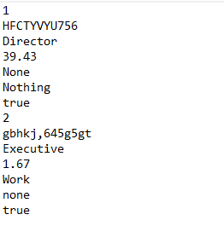
Додамо новий запис:
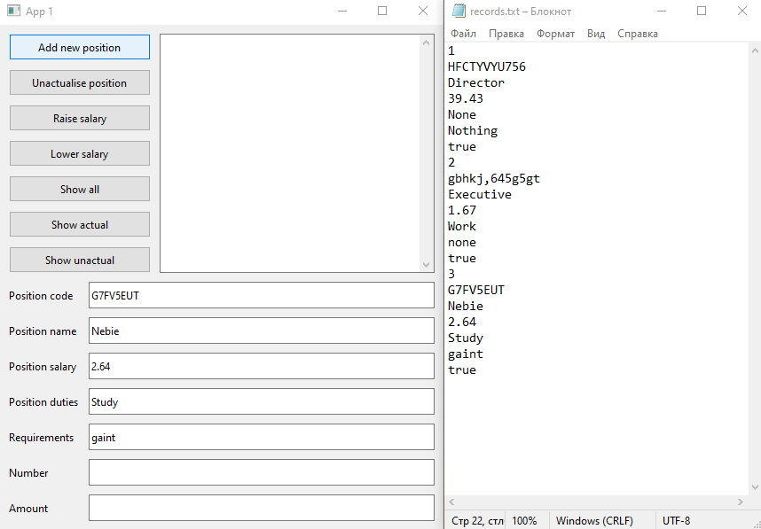
Спробуємо змінити неіснуючий запис:
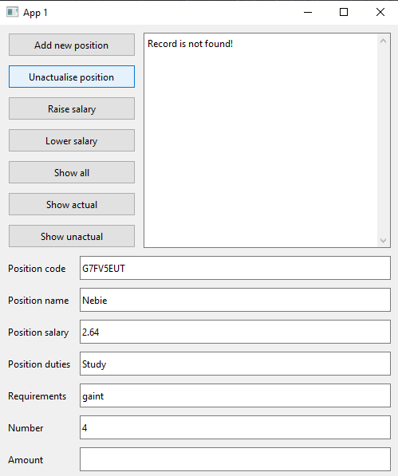
Звільнимо другу позицію:
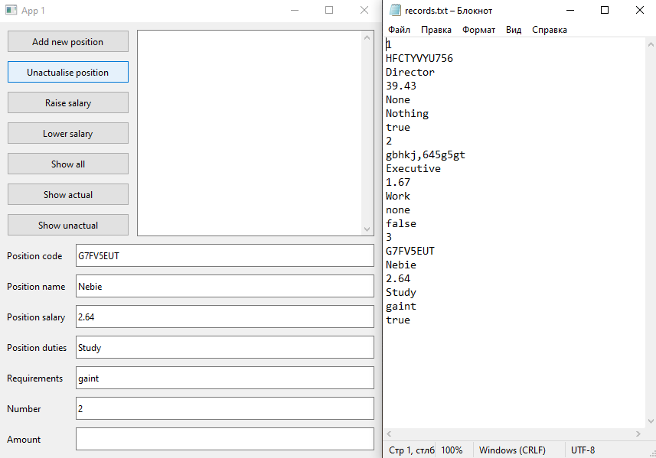
Підвищимо зарплатню третій позиції:
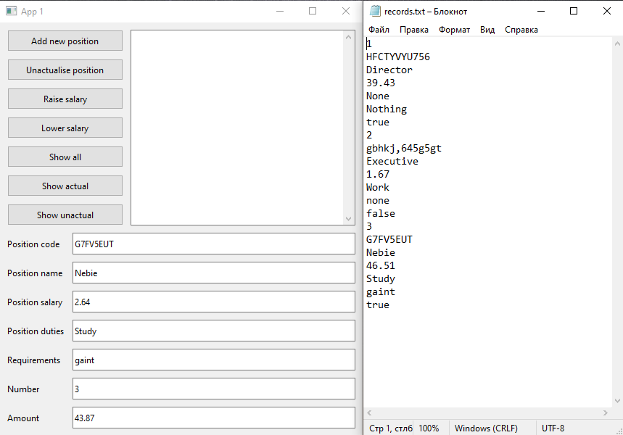
Зменшимо зарплатню першій позиції:

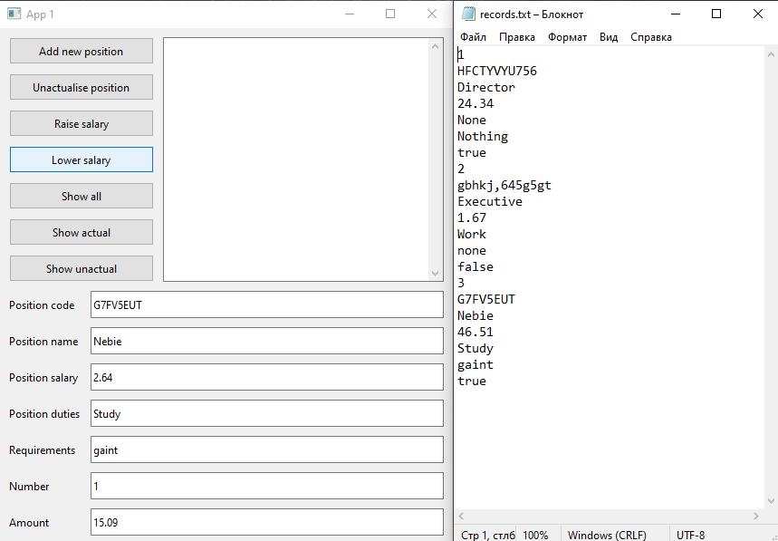
Виведемо всі записи у поле виведення:
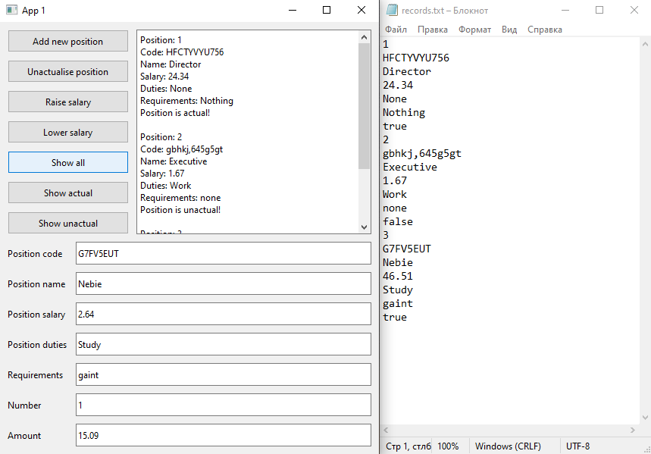
Виведемо всі актуальні позиції:
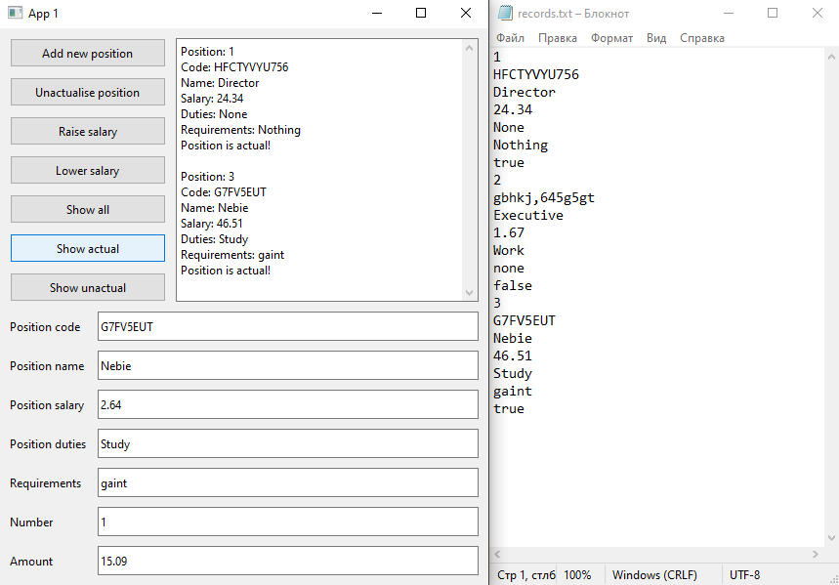
Виведемо всі неактуалні позиції:
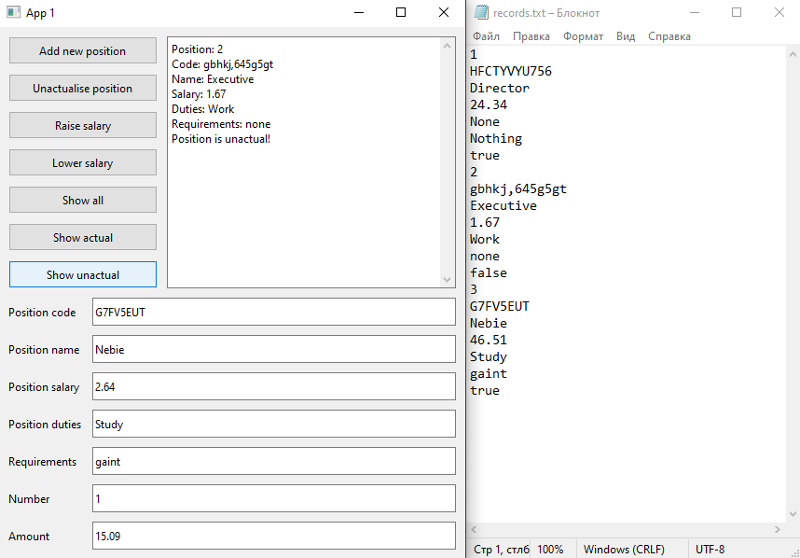
Висновок: під час виконання лабораторної роботи я реалізував функціонал 2 лабораторної роботи у вигляді десктопного застосунку із графічним інтерфейсом. Так, як всі дані зберігаються у файлі, то мені вдалося обійтися без масиву для об’єктів класу, що були реалізовані у лабораторних роботах 1 і 2, замість цього програма правильно записує й зчитує записи із текстового файлу. Для введення даних використовуються стрічки вводу по одній на кожен параметр, що так чи інакше треба було б ввести. З результатів видно, що самі по собі ці стрічки введення не очищуються, адже це зроблено для того, щоб не доводилося щоразу вводити одне і те саме щоразу, за необхідності.

